出國報告（出國類別：參加國際會議及研討會）

赴美國華盛頓特區參加
「2006年PDA/FDA聯合法規研討會」報告

服務機關：行政院衛生署藥物食品檢驗局
姓名職稱：邱怡寧 薦任技士
派赴國家：美國
出國期間：95年9月9~17日
報告日期：95年12月14日
赴美國華盛頓參加「2006年 PDA/FDA 聯合研討會」報告

目 次

摘要 …………………………………………………………………3
第一章 目的 …………………………………………………………4
第二章 會議過程 ……………………………………………………5
第三章 心得 …………………………………………………….……8
第四章 建議事項 ……………………………………………………12
摘 要

PDA (Parenteral Drug Association，無菌製劑協會)近年來皆與美國食品藥物管理局一同舉辦聯合法規年會，會中針對提升國際製藥工業和生技藥物科學水準等相關無菌製劑相關規範進行研究討論，包括管理策略決策、品質系統、確效作業及無菌製劑，從無菌製劑之製造、技術及法規規範等相關指引。2005年起則針對 ICH (International Conference on Harmonization) 品質系統項目新公佈之Q8 (Pharmaceutical Development)、Q9 (Quality Risk Management) 及待公佈執行之Q10 (Quality System)為主要會議主題為討論，今年承續這個話題邀請各國際製藥公司主要的品質系統高階管理階層參與提供其專業意見及發展，主辦單位並邀請衛生管理當局食品藥物管理局參與，談的上是屬於產官學三界之年度盛會，今年會議主題為「The Foundation for Business Success: Continuous Improvement Throughout the Product Life Cycle (企業成功的基石：產品生命週期的永續進步)」。
會後並選定參加「A Comprehensive Guide to OOS Regulations」及「Auditing Technique for cGMP Compliance」二項訓練課程。

第一章 目 的

製藥業目前發展的趨勢朝向整合系統及法規調和進行，強力著眼於法規、製造與品質系統三大要素之間的策略聯盟執行來增加企業環境的競爭力和進步，產品生命週期應該是永續進行的，企業為了達到這個目的，從Q8 (Pharmaceutical Development)、Q9 (Quality Risk Management) 及Q10 (Quality System)為主軸導入各國與醫藥品公司的品質系統，企圖為已發展飽和的醫藥業開拓出一個突破、可永續經營的基石。本次會議這2年來已成為美國FDA與國際間大廠的溝通平台與政令宣導場合，會議後的問與答時間能讓與會者十分寫實地暸解業者與官方之間的考量點與未來的系統走向，也能有須多機會直接與FDA官員面對面直接溝通，帶回新觀念與國際性議題，直接了解藥品品質操作、管理觀念引導等，對於目前我國在醫藥品管理有相當的助益。

第二章 會 議 過 程
本次赴美國華盛頓參加「2006年 PDA/FDA 聯合法規研討會」之會議主題為「The Foundation for Business Success: Continuous Improvement Throughout the Product Life Cycle (企業成功的基石：產品生命週期的永續進步)」，因參加者眾多近700位來自各國各大藥廠及製藥顧問公司之菁英，本次會議因此分「法規 R: Regulatory Affairs」、「製造 M: Manufacturing」及「品質系統 Q: Quality Systems」三大議題同時進行相關演講及討論，每個會議時段皆有3~4個演講主題，會後即公開討論，主要會議議程如下：

MONDAY, SEPTEMBER 11 2006
Time | Conference section
8:45- 10:00 | P1: Strategically Applying Regulations and Quality Management In the Business Environment 企業環境中法規與品質管理策略須知
10:30- 12:00 | P2: Industry Executives Discuss Strategically Applying Regulations and Quality Management in the Business Environment企業環境中法規與品質管理策略須知：綜合討論
13:30-15:00 | R1 - Early Phase Development/IND Submissions/ Participating in Clinical Development Programs | M1 - Strategies for Selecting Contract Manufacturing Partners | Q1 - Guidance for GXPs  Phase 1: Guidance for Early Phase Material
15:45-17:15 | R2 - Specification through the Product Life Cycle | M2- Effectively Managing Contracting Partners | Q2 - FDA Briefing: Cross Agency Updates

TUESDAY, SEPTEMBER 12, 2006
Time | Conference section
9:00- 10:30 | P3: Understanding the Impact and Applying the Concepts of ICH Q8, Q9, Q10
11:00- 12:30 | R3- Impact of ICH Q8, Q9 and Q10 Implementation on Regulatory Submissions – An FDA Discussion | M3- Technology Transfer | Q3- Impact of ICH Q8, Q9 and Q10 on Regulatory Inspections and Quality Systems – An Industry Discussion
13:00-14:30 | R4 - Effectively Applying Failure Mode Analysis in the Pharmaceutical and Biotech Industry | R5 – Ensuring the Safety of Marketed Medical Products - Pre and Post Activities | Q4- FDA Briefing Session: Focus on Compliance & Inspection Trends
15:00-16:30 | R6- Impact of ICH Q8, Q9 and Q10 Implementation on Regulatory Submissions – An Industry Discussion | M4- Validation Redefined (new FDA Process Validation Guidance/PAT Foundation) | Q5- Impact of ICH Q8, Q9 and Q10 on Regulatory Inspections and Quality Systems – An FDA Discussion

WEDNESDAY, SEPTEMBER 13, 2006
9:00-10:30 | R7- Regulatory Submissions for Combination Products | M5- Tools, Techniques and Case Studies for Achieving Continuous Improvement | Q6- How to Leverage Quality Systems to Drive Continuous Improvement
11:00-12:30 | P4- Continuous Improvement

由於會議議程採三項主題併行舉行，近年來各種國際型藥事會議中對於ICH Q8（藥品發展）/Q9（品質風險管理）/Q10（品質系統）等已討論許多，而有應於製藥的開發與製程發展趨勢，一個藥物的開發不在侷限於以往在同一個藥廠的實驗室裡開發到另一個實驗室進行藥品檢驗到放行，另一個完全不同於以往的策略思考及製程開發的想法已經產生，現代的製藥業轉向策略性聯盟的結合，將技術性需求化整為零，轉由利用技術轉移方式讓具有實際能力的委託製造的藥廠或是單位來替代進行該部分的實際執行，而藥廠本身則可將資源專用於開發或是行銷，比方具有研發的藥廠將藥品製造過程委託給具有cGMP資格藥廠製造，原廠則不須負擔維持一個藥廠cGMP作業的支出，專心致力於新藥或是新劑型應用的開發，新開發藥品的獲利則可支持實際R&D燒錢的需要，或是國際性醫藥公司將物流中心或分包裝製程廠區專設於某個國家，整合公司內全球資源，使得各廠區具備獨特的製造與管理能力，而這其中的物流支出更可促進國際間交通經濟的發展，間接因應WTO的整合與進步。
除「技術轉移」議題外，會議中最爆滿的講題為當地衛生主管機關即FDA的「未來稽查方向與重點」，每場講題留有時間給與會者進行討論與溝通，演講者當場即針對問題作出回應，此會議所邀請的講者多為FDA官員、著名藥廠的高階管理主管與專家學者，因此會後發言十分踴躍，尤其是部份熱門議題，與會者更是欲罷不能，台上下多把握機會進行溝通，有別於我國的會議型態。

第三章 心 得
綜觀本次聯合研討會各項議題，係在「The Foundation for Business Success: Continuous Improvement Throughout the Product Life Cycle (企業成功的基石：產品生命週期的永續進步)」的主題下分別進行，本次選擇參加其中幾個與本局藥品行政與技術管理業務相關的課程「Strategies for selecting contract manufacturing」、「Drug Quality Program Update」、「Technical Transfer」、「Foreign and Domestic Inspection Trends」及PICS主席 Jacques Morenas的演講「Pharmaceutical Inspection Co-operation Scheme (PIC/S)」等，其中由FDA-CDER所主講之「Foreign and Domestic Inspection Trends」及PICS主席演講場次更是爆滿。心得如下：
一、技術轉移與委託製造管理的趨勢
策略性聯盟是目前醫藥業發展的趨勢，由於CGMP作業的繁雜與負擔，新建廠區以負擔產量的放大緩不濟急，因而轉向尋求委託製造擴充，而這個概念也從2000年時代的單純擴充漸漸發展成由受委託製造（CMO, Contract Manufacturing Organization）成為藥廠發展過程中的策略夥伴，提供製造能力與產量方面的支持，也由於CMO本身的特色發展同時牽動委託者的發展趨勢，供需之間各取所需，講者提出發展趨勢圖如下圖：
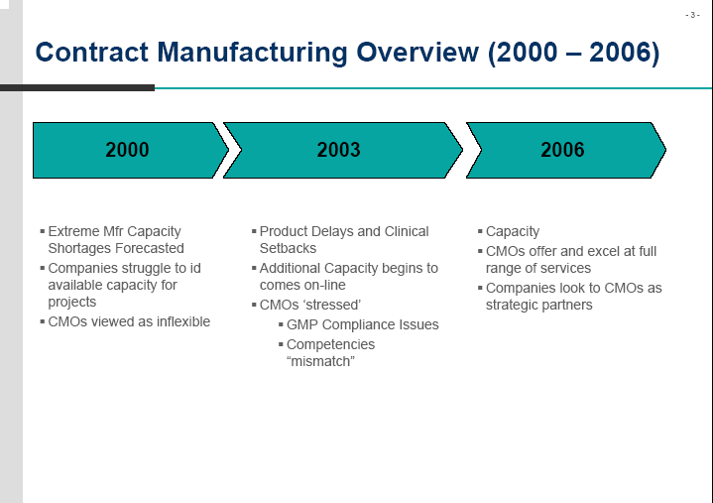
就目前統計委外的趨勢可以發現54%的生技產業尋找CMO合作乃因公司本身僅具有研發能力，為了將產品開發上市便尋求CMO量產製造，下圖中顯示不同屬性及規模的醫藥產業在與CMO合作上的目標不同。
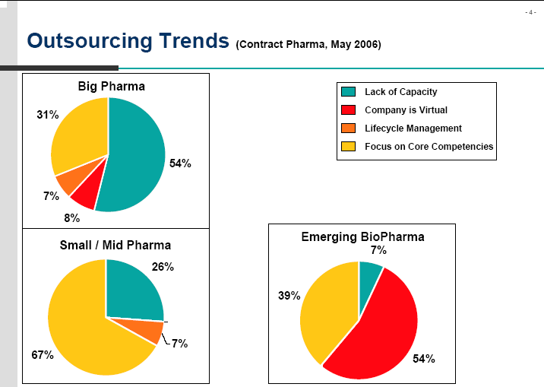
二、行政、技術管理與稽查系統之標準化、全球化及一致化：
美國FDA導入Quality by Design概念，以Drug Quality Assessment的角度於2005年9月將藥品上市前（Pre-marketing，即INDs/NDAs管理範疇）與上市後（Post-marketing，及後續補件及成品品質評估Product Annual Report）兩大管理功能中切割，分別從業界延聘相關專業人事進行審查，
由於美國FDA已經提出加入PIC/S申請，PIC/S主席主要針對目前國際稽查協會組織運作的方式、申請的評鑑及參加會員國責任與義務等進行演說，與會者對於這個議題高度的重視，畢竟美國目前的CGMP稽查規範與系統PIC/S有些微的不同，申請加入PIC/S將有可能影響未來FDA執行CGMP藥廠稽查作業的系統操作與方向等，因此聆聽會議者超過主辦單位所預期，遠遠超過安排的400個座椅，對於未來技術協同的簽訂、Information Sharing的程度及預定申請與審核的時程等都提出許多的問題與討論，其中最耐人尋味的是與會者提出「PIC/S是否曾經駁回或拒絕任何國家/單位的申請？」，PIC/S主席未做正面回應，僅簡單說明「PIC/S絕不會拒絕或是駁回任何國家/單位的申請，不過目前有一個單位申請已有6年還未取得核准加入」，會後把握機會私下與PIC/S主席討論他在會議上的回答與目前藥檢局在申請加入PIC/S上所做的努力，主席特別提到阿根廷申請加入PIC/S組織也遇到和台灣相同的問題，不過阿根廷國內立法機關全力相挺，因此申請程序相當順利，他也十分樂見將來台灣重新申請加入時也有相當的魄力。
另外從美國FDA所提出2000~2005會計年度中執行非美國地區Pre- Approval Inspection的申請次數來看（如下二圖），非美國地區的新藥申請案占了近五成，旅費上的支出及人力的耗損相信是目前FDA所深深苦惱的，私底下和FDA官員討論這類型的國外上市前的稽察負擔，官員透露這樣的稽查他們也希望可以漸漸降低，申請加入PIC/S國際醫藥品稽查協約組織是考量之ㄧ，因為雙方未來可以共享當地衛生主管機關的查核結果與保證，期望可以降低醫藥品在申請過程中審核/稽查時間的耗損，將低藥品上市遲滯（Drug Lag）的影響。
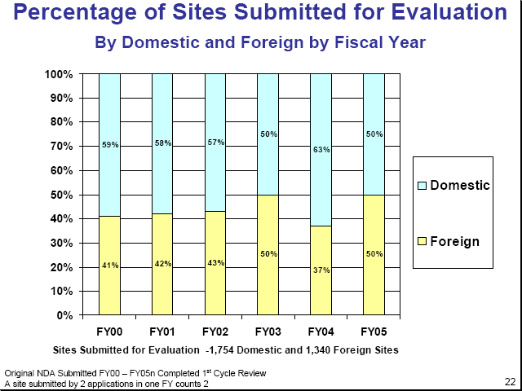
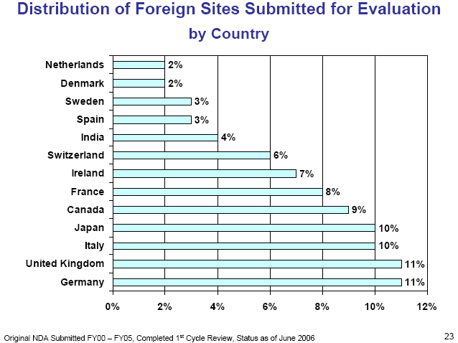
從美國FDA申請加入具有28個會員單位之PIC/S國際醫藥品稽查協約組織這點來看，國際間不論行政或技術管理的法規漸漸趨向一致化，台灣目前醫藥業的產值雖小，相較於鄰近國家如韓國、新加坡、中國及香港，政府在相關醫藥品管理的系統可說是十分成熟，如能整合資源，將所有制度與規範調和一致化，未來一個嶄新、系統面的醫藥品管理組織將指日可待。
第四章 建 議 事 項
「相關醫藥法規的穿透力」
綜觀近年來美國食品藥物管理局就21世紀的品質系統的導入與醫藥界的合作頗多，藉由民間協會舉辦聯合研討會的方式傳達政府法規的立法概念、未來執行的方向及對於業者的期待等，業者可以在第一時間獲知政府的預期目標、走向及業者的配套措施，政府衛生主管機關同時也參與第一線政令宣導的工作，以本次會議中超過30位FDA中高階主管於會議中發表講題為例，這些議題都吸引許多與會者極高的興趣，講者也都能針對會議後提出的問題解釋及提供相關引導，顯示講者本身對於欲其執行的法規已有充分了解，因此這樣的方式相信我國衛生機關也可以思考未來仿照這類的研討會，多與業者交換及溝通國際藥品相關訊息，由政府直接參與並主導，藉由專業之協會即已充分了解法規立意的人員來執行辦理各專項研討會及訓練課程，使業者更清楚衛生署的各項政策方向與作為，避免許多業者的盲目運作，減少政府在執行法規時的困擾；並隨時注意國際藥品法規調合化(Harmonization)的趨勢，適時掌握參與及發言機會，為我國業者贏得先機，協助業者將產品推向國際，才能讓台灣的製藥業永續發展。

